«Использование программируемых мини-роботов на занятиях по экологическому воспитанию старших дошкольников».
Автор: Дунда Екатерина Сергеевна,
воспитатель 1 кв.категории
МАДОУ д/с комбинированного вида «Колосок»
Современные дети приходят в детский сад "избалованные" яркими картинками в книжках, привыкшие часами смотреть мультфильмы и играть в игры на телефоне. Дома они играют в современные "умные" игрушки, которые не встретить в стенах детского сада. Поэтому завлечь детей на занятиях привычными способами становится тяжелее год за годом.
На помощь приходить один из модулей STEM-образования – «Робототехника», а именно программируемые мини-роботы. Применение программируемых мини-роботов дает возможность сделать занятия более интересными и увлекательными для детей. Поэтому в своей работе по экологическому воспитанию старших дошкольников часто использую мини-робота «Bee-Bot» и мини-робота «Инопланетянин» в качестве сюрпризного момента/гостя или на этапе рефлексии.
В процессе таких занятий внимание детей становится более устойчивым, благодаря возможности взаимодействия с интересной игрушкой. На этапе сюрпризного момента/гостя получатся полностью завладеть вниманием детей и обозначить легенду/проблему. Дети активно взаимодействуют с педагогом и внимательно слушают, стараются выполнить здание/просьбу необычного гостя.
Приведу пример использования мини-роботов на этапе сюрпризного момента/гостя.
На занятии по закреплению знаний о фруктах, их пользе для человека была использована форма квест-состязания с применением мини-робота «Инопланетянин». Детям была предложена следующая легенда: «Инопланетянин прибыл к нам на Землю, чтобы узнать, что такое фрукты и для чего они нужны. Инопланетянин много узнал о фруктах. А еще ему стало известно, что земные дети предпочитают кушать конфеты вместо полезных фруктов. Он прилетел к нам в детский сад, чтобы узнать, а знают ли дети о пользе фруктов, их внешнем виде и вкусовых качествах. Он приготовил для детей квест-состязание и первое задание, это запрограммировать его летающий аппарат так, чтобы аппарат долетел до конверта с цветом команды. В конверте находиться следующее задание. Победит команда, которая за более короткое время справится со всеми заданиями».
Данная форма и гость помогли мне заинтересовать и настроить детей на активную работу, на применение своих знаний и навыков работы в команде. А самое главное закрепить знания детей о фруктах, их внешнем виде, вкусовых качествах и пользы для организма.
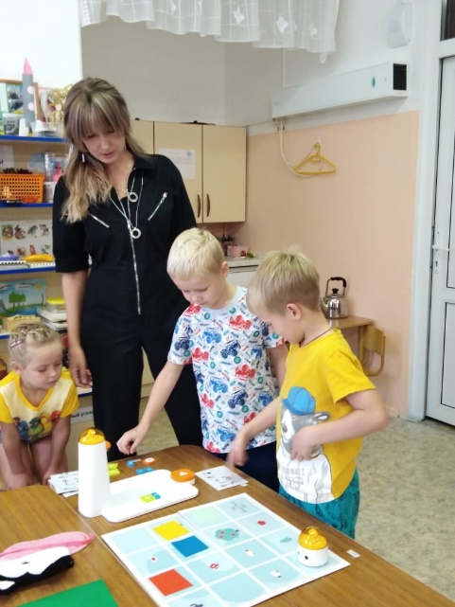 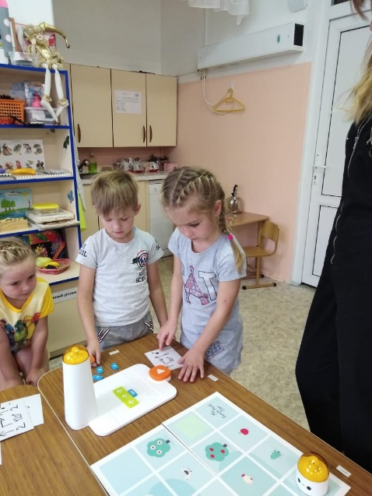.
(С примерным конспектом данного занятия можно ознакомиться по ссылке http://dundaes.netfolio.ru/files/89d9133c-f89f-42a5-8977-c450a3641987.docx )
В настоящее время детский коллектив отличается большим количеством детей с гиперактивностью. Удерживать внимание таких ребят на протяжении всего занятия очень сложная задача. Чаще всего к концу занятия гиперактивные дети уже теряют интерес к происходящему. Применение мини-робота на этапе рефлексии позволяет удерживать или порой даже вновь привлечь детское внимание в конце занятия для контроля усвоения детьми выданного педагогом материала.
Приведу пример использования мини-роботов на этапе рефлексии.
На занятии по теме «Насекомые» мною было запланировано знакомство детей с ульем и классификацией пчел. В процессе занятия посредством презентации детям было продемонстрировано устройство улья и рассказано об особенностях жизни пчелиного семейства, о разных функциях, которые выполняют разные пчелы.
Так как в гости прилетала пчела Майя (младший воспитатель в костюме пчелы) и дети искали по группе ее родных, демонстрировалась презентация с яркими картинками, то внимание детей в начале и середине занятия было устойчивым. В конце занятия на этапе рефлексии детям было предложено работа с мини-роботом Bee-Bot, что позволило удержать внимание для контроля усвоенных знаний.
Задание было следующим: проводите робота Пчелку к королеве/трутню/рабочей пчеле, не заехав на поле с изображением ласточки – главного врага пчел. Дети определяли по изображению на игровом поле королеву-пчелу/трутня/рабочую пчелу и программировали робота. Когда робот достигал нужного поля детям задавали уточняющие вопросы. Дети активно отвечали, педагог имел возможность контролировать и уточнять усвоенные детьми знания о всех жителях улья.
(Подробнее с конспектом данного занятия можно ознакомиться по ссылке https://infourok.ru/konspekt-nnod-po-okruzhayushemu-miru-s-ispolzovaniem-robota-bee-bot-v-gostyah-u-pchyolki-maji-starshaya-gruppa-4321161.html )

королева | 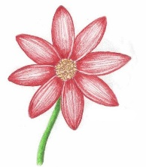
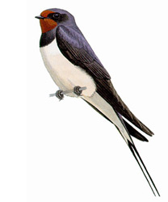 |  | трутень
рабочая пчела |  | старт
Вид игрового поля (размер каждой клетки 15х15см)

Использование мини-роботов на занятиях по экологическому воспитанию позволяет мне оживить занятия, сделать их более интересными, нестандартными. Дети усваивают необходимые знания о природе, влиянии человека на природу посредством взаимодействия с современной игрушкой – роботом, одновременно получая начальные знания в программировании.

